

T/CECS XXXX－202X

中国工程建设标准化协会标准

水下结构玻纤套筒加固系统技术规程
Technical specification for epoxy joint application of segmental concrete
（征求意见稿）
T/CECS XXXX－202X

主编单位：建研院检测中心有限公司
卡本科技集团股份有限公司
批准单位：中国工程建设标准化协会
施行日期：202×年××月××日

XX出版社
202× 北京

前 言

根据中国工程建设标准化协会《关于印发<2023年第二批协会标准制订、修订计划>的通知》（建标协字〔2023〕50号）文件的要求，编制组经深入调查研究，认真总结实践经验，参考国内外先进标准，并在广泛征求意见的基础上，制定本规程。
本规程共分6章，主要内容包括：总则、术语和符号、材料、设计、施工、施工质量验收。
本规程的某些内容可能直接或间接涉及专利，本规程的发布机构不承担识别这些专利的责任。
本规程由中国工程建设标准化协会检测与试验专业委员会归口管理，由建研院检测中心有限公司负责具体技术内容的解释。执行过程中，如有意见或建议，请反馈给建研院检测中心有限公司（地址：北京市北三环东路30号，邮政编码：100013)。
主编单位：
参编单位：

主要起草人：

主要审查人：

目 次

1 总 则 1
2 术语和符号 2
2.1 术 语 2
2.2 符 号 2
3 材 料 4
4 设 计 8
4.1 一般规定 8
4.2 结构计算 8
4.3 构造要求 10
5 施 工 11
5.1 一般规定 11
5.2 施工准备 12
5.3 基面处理 13
5.4 玻纤套筒安装及固定 13
5.5 底部密封及封底灌浆料灌注 14
5.6 灌浆料灌注 15
5.7 顶部密封 15
5.8 紧固带拆除 15
6 施工质量验收 17
附录A （规范性） 压缩弹性模量测定方法 18
附录B （资料性） 水下状况检查记录表（样表） 21
本规程用词说明 23
引用标准名录 24
附：条文说明 25

Contents

1 General provision 1
2 Terms and symbols 2
2.1 Terms 2
2.2 Symbols 2
3 Materials 4
4 Design 8
4.1 general requirements 8
4.2 Structural calculation 8
4.3 Construction requirements 10
5 Constructions 11
5.1 General requirements 11
5.2 Construction prepartion 12
5.3 Base surface treatment 13
5.4 Installation and fixation of fiberglass sleeves 13
5.5 Bottom sealing and bottom sealing grouting material injection 14
5.6 Grouting material injection 15
5.7 Top sealing 15
5.8 Removal of the fastening strap 15
6 Quality acceptance 17
Appendix A Determination method of compressive elastic modulus 18
Appendix B Underwater Condition Inspection Record Form 21
Explanation of wording in this specification 23
List of quoted standards 24
Addition：Explanation of provision 25

1 总 则
1.0.1 为规范水下玻纤套筒加固结构设计、施工及验收要求，做到安全可靠、耐久适用、经济合理、确保质量，制定本规程。
1.0.2 本标准适用于墩柱、桩基等部位下部结构的加固、防腐及防护用水下玻纤套筒体系的设计、施工与验收。
1.0.3 水下玻纤套筒加固结构设计、施工及验收除应符合本规程外，尚应符合国家现行有关标准和现行中国工程建设标准化协会有关标准的规定。

2 术语和符号

2.1 术 语
2.1.1 玻纤套筒加固系统 glass fiber sleeve reinforcement system
由玻纤套筒、水下环氧灌浆料、环氧封口胶、环氧封顶胶等组成的加固系统。
2.1.2 玻纤套筒 glass fiber sleeve
由玻璃纤维增强复合板材现场弯曲成型或拼装成型的筒状结构。
2.1.3 水下环氧灌浆料 under water epoxy grout
针对水下应用，由改性环氧树脂、固化剂、填料、骨料等组分按照一定的比例混合而成的灌浆料。
2.1.4 环氧封闭胶 epoxy sealing glue
由改性环氧树脂、固化剂等组成，用于密封玻纤套筒搭接边或套筒顶部的胶粘剂。
2.1.5 限位器 limit device
固定于玻纤套筒内表面的，用于控制水下环氧灌浆料厚度的配件。
2.1.6 锁扣 latch slot
位于玻纤套筒搭接边缘，用于封闭玻纤套筒的结构构件。

2.2 符 号
2.2.1 材料性能
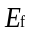一玻纤套筒的抗拉弹性模量
2.2.2 荷载、荷载效应及计算强度
N—构件加固后的轴向压力设计值；
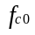一原构件混凝土轴心抗压强度设计值
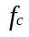一新增灌浆料轴心抗压强度设计值
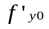—原纵向钢筋的抗压强度设计值
一有效约束应力
2.2.3 几何参数
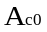—构件加固前混凝土截面面积
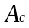—构件加固后新增灌浆料截面面积
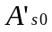一原受拉钢筋和原受压钢筋的截面面积
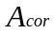一环向围箍玻纤套筒内面积
一加固后圆形截面柱的直径
、一加固后矩形截面柱宽度
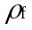一环向围箍玻纤套筒体积比
tf一玻纤套筒厚度
2.2.4 计算系数
—构件稳定系数
—综合考虑新增灌浆料和玻纤套筒强度利用程度的降低系数
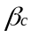一混凝土强度影响系数
一环向围箍玻纤套筒的有效约束系数
一玻纤套筒的有效拉应变设计值
一柱中纵向钢筋的配筋率

3 材 料
3.0.1 玻纤套筒的产品质量应符合下列规定：
1 玻纤套筒的产品质量包括规格尺寸允许偏差、基本性能和耐久性能。
2 玻纤套筒厚度不宜小于3mm，规格尺寸允许偏差应符合表3.0.1-1的要求。
表3.0.1-1 规格尺寸允许偏差
检验项目 |  | 允许偏差（mm）
方形 | 长度 | 0～+50
方形 | 宽度 | 0～+50
圆形 | 直径 | 0～+50
厚度 |  | 0～+1
注：异型玻纤套筒的规格尺寸允许偏差应满足现场使用需求。
3 玻纤套筒的基本性能和耐久性能应符合表3.0.1-2的要求。
表3.0.1-2 玻纤套筒的物理力学性能和耐久性能要求
检验项目 |  |  |  | 技术要求 | 检测依据
基本性能 | 外观 |  |  | 表面平整、色泽均匀，无干纱、气泡、裂纹、针孔刮伤、剥离分层等缺陷 | 距离0.5m，目测
基本性能 | 拉伸强度最小值/MPa | 横向 |  | ≥200 | GB/T 1447
基本性能 | 拉伸强度最小值/MPa | 纵向 |  | ≥200 | GB/T 1447
基本性能 | 拉伸弹性模量平均值/GPa | 横向 |  | ≥10 | GB/T 1447
基本性能 | 拉伸弹性模量平均值/GPa | 纵向 |  | ≥10 | GB/T 1447
基本性能 | 巴柯尔硬度/HBa |  |  | ≥40 | GB/T 3854
基本性能 | 树脂不可溶分含量/% |  |  | ≥90 | GB/T 2576
基本性能 | 吸水率/% |  |  | ≤0.6 | GB/T 1462-2005  方法1
基本性能 | 与基材正拉粘结强度/MPa |  |  | ≥2.5，且为混凝土内聚破坏 | GB 50728-2011附录G
耐久性能 | 在60℃、95%RH环境中老化28d^{①} | 拉伸强度最小值保留率/% | 横向 | ≥80 | GB/T 2573-2008  第4.2条
耐久性能 | 在60℃、95%RH环境中老化28d^{①} | 拉伸强度最小值保留率/% | 纵向 | ≥80 | GB/T 2573-2008  第4.2条
耐久性能 | 在60℃、95%RH环境中老化28d^{①} | 拉伸弹性模量平均值保留率/% | 横向 | ≥80 | GB/T 2573-2008  第4.2条
耐久性能 | 在60℃、95%RH环境中老化28d^{①} | 拉伸弹性模量平均值保留率/% | 纵向 | ≥80 | GB/T 2573-2008  第4.2条
耐久性能 | 在80℃水浴环境中老化7d^{②} | 拉伸强度最小值保留率/% | 横向 | ≥80 | GB/T 2573-2008  第4.4条
耐久性能 | 在80℃水浴环境中老化7d^{②} | 拉伸强度最小值保留率/% | 纵向 | ≥80 | GB/T 2573-2008  第4.4条
耐久性能 | 在80℃水浴环境中老化7d^{②} | 拉伸弹性模量平均值保留率/% | 横向 | ≥80 | GB/T 2573-2008  第4.4条
耐久性能 | 在80℃水浴环境中老化7d^{②} | 拉伸弹性模量平均值保留率/% | 纵向 | ≥80 | GB/T 2573-2008  第4.4条
耐久性能 | 荧光紫外加速老化1008h [UVA-340，0.76W/㎡，循环1] | 拉伸强度最小值保留率/% | 横向 | ≥90 | GB/T 16422.3-2022
耐久性能 | 荧光紫外加速老化1008h [UVA-340，0.76W/㎡，循环1] | 拉伸强度最小值保留率/% | 纵向 | ≥90 | GB/T 16422.3-2022
耐久性能 | 荧光紫外加速老化1008h [UVA-340，0.76W/㎡，循环1] | 拉伸弹性模量平均值保留率/% | 横向 | ≥90 | GB/T 16422.3-2022
耐久性能 | 荧光紫外加速老化1008h [UVA-340，0.76W/㎡，循环1] | 拉伸弹性模量平均值保留率/% | 纵向 | ≥90 | GB/T 16422.3-2022
注：①材料定型时检测项目；
②工程复检时检测项目。
3.0.2 水下环氧灌浆料应符合下列规定：
1 外观：应为三组分，各组分混合搅拌后颜色均匀、无分层；应形成稠度均匀、无结块的流态浆体。
2 水下环氧灌浆料基本性能应符合表3.0.2的要求，制备和养护均应在温度为（23±2）℃、相对湿度为（50±5）%RH的标准条件下完成。
表3.0.2 水下环氧灌浆料的要求
检验项目 | 技术要求 | 检测依据
环氧树脂特征吸收峰 | 检出 | GB/T 6040
初始截锥流动度/mm | ≥300 | GB/T 50448
抗压强度/MPa | ≥80 | GB/T 17671
抗折强度/MPa | ≥20 | GB/T 17671
劈裂抗拉强度/MPa | ≥8.5 | GB 50728-2011附录E
压缩弹性模量/GPa | ≥10 | 附录A
钢对干态混凝土正拉粘结强度^{①}/MPa | ≥3.0，且为混凝土内聚破坏 | GB 50728-2011附录G
钢对湿态混凝土正拉粘结强度^{②}/MPa | ≥2.5，且为混凝土内聚破坏 | GB 50728-2011附录G
90d湿热老化强度降低率/% | 与室温下短期实验结果相比，其钢对钢拉伸抗剪强度降低率≤12 | GB 50728-2011附录J
注：①干态混凝土指含水率不大于6 %的硬化混凝土；
②湿态混凝土指饱和含水率状态下的硬化混凝土。
3.0.3 环氧封闭胶应符合下列规定：
1 外观：各组分混合搅拌后均匀、无分层、无发泡、无变质和变色。
2 环氧封闭胶的基本性能应符合表3.0.3的要求。
表3.0.3 环氧封闭胶的要求
检验项目 | 技术要求 | 检测依据
抗拉强度/MPa | ≥35 | GB/T 2567
抗压强度/MPa | ≥70 | GB/T 2567
钢对钢拉伸抗剪强度标准值^{①}/MPa | ≥10 | GB/T 7124  GB 50728-2011 附录B
钢对干态混凝土正拉粘结强度^{①}/MPa | ≥3.0 MPa，且为混凝土内聚破坏 | GB 50728-2011附录G
钢对湿态混凝土正拉粘结强度^{③}/MPa | ≥2.5 MPa，且为混凝土内聚破坏 | GB 50728-2011附录G
注：①标准值的计算采用15个数值，k值取2.329；
②干态混凝土指含水率不大于6 %的硬化混凝土
③湿态混凝土指饱和含水率状态下的硬化混凝土。
3.0.4 水下结构玻纤套筒加固系统用的材料应有产品质量保证书、合格证、产品名称、配比、执行标准、生产日期、有效储存期、生产单位名称和地址等。

4 设 计

4.1 一般规定
4.1.1 水下结构玻纤套筒加固系统的工作内容及范围应由桩基技术状况评定或承载能力评定后确定的技术方案决定。
4.1.2 加固设计应结合桩基结构设计文件、桩基最新技术状况、水文及通航等情况进行。
4.1.3 因特殊环境（高温、冻融、腐蚀等）造成的桩基结构性病害，宜先采取针对性的处治措施。
4.1.4 加固计算和构造应符合GB/T 50367及JTG/T J22的规定。
4.1.5 当有抗震加固要求时，玻纤套筒加固可作为构件抗震补救措施使用，加固计算和构造应符合JTG/T 2231-01 的规定。
4.1.6 当有通航要求时，加固计算和构造应符合JTG/T3360-02的规定。

4.2 结构计算
4.2.1 采用玻纤套筒加固系统加固混凝土轴心受压构件时，其正截面受压承载力应按下式确定：
（4.2.1-1）
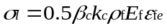 （4.2.1-2）
式中：—构件加固后的轴向压力设计值（kN）；
—构件稳定系数，根据加固后的截面尺寸，按现行国家标准《混凝土结构设计规范》GB 50010的规定值采用；
、一原构件混凝土和新增灌浆料轴心抗压强度设计值（N/mm²）；
、—构件加固前混凝土截面面积和加固后新增灌浆料截面面积（mm²）；
—原纵向钢筋的抗压强度设计值（N/mm²）；
—原受拉钢筋和原受压钢筋的截面面积（mm²）;
—综合考虑新增灌浆料和玻纤套筒强度利用程度的降低系数，取值为0.8；
—环向围箍玻纤套筒内面积（mm²）；圆形截面：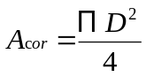，正方形和矩形截面：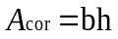
—加固后圆形截面柱的直径（mm）；
、—加固后矩形截面柱宽度（mm）；
—有效约束应力（N/mm²）；
—混凝土强度影响系数；当混凝土强度等级不大于C50时，=1.0；当混凝土强度等级为C80时，=0.8；其间按线性内插法确定；
—环向围箍玻纤套筒的有效约束系数，按GB 50367-2013第10.4.4条的规定采用；
—环向围箍玻纤套筒体积比，按按GB 50367-2013第10.4.4条的规定计算；
—玻纤套筒的抗拉弹性模量(N/mm²);
—玻纤套筒的有效拉应变设计值；重要构件取=0.0035;一般构件取=0.0045。
4.2.2 玻纤套筒加固系统加固的计算参数和，应按下列规定确定：
1 环向围箍玻纤套筒的有效约束系数值的确定：
1）圆形截面柱：=0.95；
2）矩形界面柱，应按下式计算：
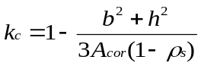 （4.2.2-1）
式中：一柱中纵向钢筋的配筋率。
2 环向围箍玻纤套筒体积比值的确定：
1）圆形截面柱：
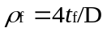 （4.2.2-2）
2）矩形截面柱，应按下式计算：
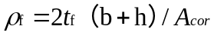 （4.2.2-3）
式中：tf一玻纤套筒厚度（mm）。

4.3 构造要求
4.3.1 处于腐蚀性离子的河流、空气中长期pH值较低区域、干湿循环现象区域、冻融现象区域等环境恶劣区域的桩基，可采用水下玻纤套筒加固进行预防性养护或维修加固。
4.3.2 水下玻纤套筒加固设计应根据桩基的结构尺寸、强度、外观要求确定材料类型和施工范围。
4.3.3 套筒内表面应具有一定的粗糙度，能与灌浆料紧密锚固。
4.3.4 套筒外表面宜与桩基颜色保持一致。
4.3.5 水下玻纤套筒加固构造设计要求：
1 套简高度设置应在病害区域向上、下各延伸500 mm～800 mm；
2 套筒与承台之间应留有30 mm～50 mm的间隙，防止桩基在地震作用下弯曲时因套筒系统的受压而增加截面的弯曲强度；
3 灌浆高度≥2 m时，套筒厚度不宜低于5 mm，间隙宜设置为30 mm～50 mm；
4 套筒厚度宜选用3 mm~5 mm，套筒与构件之间间距宜选定在10 mm～50 mm区间；
5 对于表面无明显病害的构件进行预防性养护时，套简厚度宜采用3 mm，间隙10 mm～20 mm，灌浆料可采用环氧类灌浆料；
6 对于存在蜂窝、麻面、空洞、孔洞、表层混凝土碳化、腐蚀等病害的构件进行加固维修时，套筒厚度宜采用3 mm～5 mm，间隙15 mm～30 mm，灌浆料应采用环氧类灌浆料；
7 对于存在深度混凝土碳化、腐蚀，明显缩颈、冲蚀等病害的构件进行加固维修时，套筒厚度宜采用5 mm，间隙30 mm~50 mm，填充料宜采用水泥基类灌浆料，但套简上下两端应浇筑环氧类灌浆料，环氧类灌浆料灌浆高度不低于总高度的10%，且不低于300 mm。

5 施 工

5.1 一般规定
5.1.1 施工主要材料应符合下列规定：
1 应具有省级及以上资质检测单位出具的性能检测报告和产品合格证。
2 材料进场后，应由监理单位见证，对同一生产批次、同一规格型号的材料进行抽样复验。
3 抽样复验的检测项目按本规程第3章要求进行，按进场批次每批次至少抽检1次。
4 不合格材料严禁使用。
5.1.2 施工作业时环境设施应符合下列规定：
1 不得在恶劣天气条件下进行。
2 在通航水域开展施工作业前，须按相关规定完成审批，并具备有效护航的安全条件。
3 在地面或平台上配置灌浆料和封闭胶时，作业场地应通风良好。
4 水下灌浆料灌注时，应采取围挡等措施，防止物料散落污染水体。
5.1.3 施工作业时人员应遵守下列规定：
1 潜水作业人员必须持证上岗，水下作业应严格执行安全操作规程，并配备必要的应急救援设备。
2 施工操作人员须佩戴防护眼镜、橡胶手套、防毒面具等个人防护装备，其劳动保护应符合《建设工程安全生产管理条例》的有关规定。
5.1.4 施工作业时应实行全过程动态管理，并符合下列规定：
1 玻纤套筒加固施工应实行全过程动态监测与检查，监测内容包括套筒安装定位、灌浆压力与饱满度、结构变形等。
2 所有监测及检查信息应详细记录，并及时反馈给现场技术负责人，用于指导施工决策。
3 施工结束后，应对作业区域进行彻底清理，现场及加固结构物内部不得遗留任何工具、杂物或废弃材料，做到工完场清。
5.1.5 玻纤套筒加固系统的结构示意图见图5.1.5-1，其施工应按图5.1.5-2的施工工序流程进行。
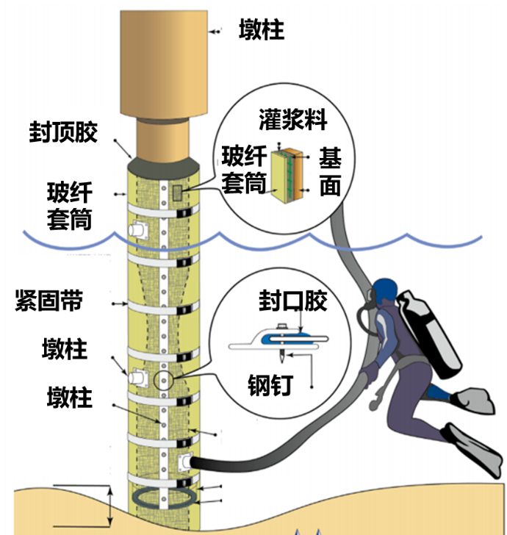
图5.1.5-1 玻纤套筒加固系统结构示意图（以墩柱为例）

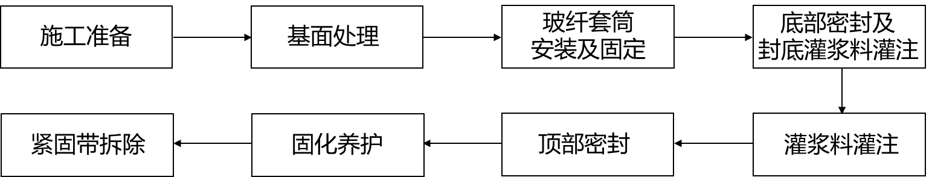
图5.1.5-2 玻纤套筒加固施工工序

5.2 施工准备
5.2.1 施工前应编制施工组织方案，包括工程概况、施工安排、施工进度计划、施工准备与资源配置计划、施工工艺要求、质量及安全保证措施、安全应急预案等内容。
5.2.2 施工前应对周边环境进行详细勘察，包括水文地质条件、河流通航状况、水位变化、上下游结构物情况等，并记录在案。
5.2.3 施工前应对墩柱或桩基的技术状况进行检查，包括基本尺寸、病害、缺陷的位置及范围、漏筋、锈蚀及混凝土剥落等内容。
5.2.4 施工前应结合检查情况、设计图纸核对玻纤套筒的长度、高度、灌浆料的用量等。
5.2.5 施工前建设单位应组织设计、施工、监理单位进行设计图纸会审与技术交底，明确设计意图、技术难点和质量验收标准。
5.2.6 施工前应对所用的所有设备进行全面检查、调试与保养，包括潜水装备、水下摄像系统、搅拌机、灌浆泵等，确保其性能可靠、计量准确，经检查合格后方可投入施工使用。

5.3 基面处理
5.3.1 基面处理前，应采用潜水员水下探摸或水下摄像等方式，详细检查并记录墩柱或桩基破损情况，填写表B.1《水下状况检查记录表》。所有检查项目均需现场拍照存档，并附于检查记录后。
5.3.2 采用高压水枪（工作压力不低于20MPa）、机械钢丝刷或专用水下清理工具对墩柱或桩基加固范围内原结构表面进行清除，包括下列附着物和污染物：
1 水下部分的青苔、贝类、藤壶等水生生物。
2 水线区域的浮浆、污垢、油渍。
3 原有的失效涂装或防腐层。
5.3.3 应将原混凝土结构的松散、剥落、蜂窝、麻面、腐蚀等缺陷及其他接触面凿除至骨料新面，确保灌浆料与混凝土结构结合密实、牢固，需要植筋的桩基应符合JGJ 145 的规定。
5.3.4 墩柱或桩基加固范围内的钢构件和钢筋应除锈、打磨至表面露出金属光泽，玻纤套筒上下边缘与混凝土交界处，应重点凿除、清理。
5.3.5 基面处理完成后，应静置不少于一个小时，以便悬浮颗粒物沉降。
5.3.6 上述工序完成后，由专业潜水员携带水下摄像机对处理效果进行全视角摄像和拍照，确认表面洁净度、粗糙度及缺陷凿除效果，并进行隐蔽工程验收，合格后方可进行下一道工序。

5.4 玻纤套筒安装及固定
5.4.1 套筒在使用前，应清理表面污渍、灰尘等杂质；应先在套筒的插槽式锁扣内均匀、饱满地涂抹专用环氧封闭胶，以保证锁扣闭合后的水密性。
5.4.2 套筒内部应按照设计间隙配置限位器，限位器与玻纤套筒一体成型，两端应顶紧、无松动，限位器在套筒内宜采用菱形格局布置，以提供均匀的支撑（图5.4.2）。
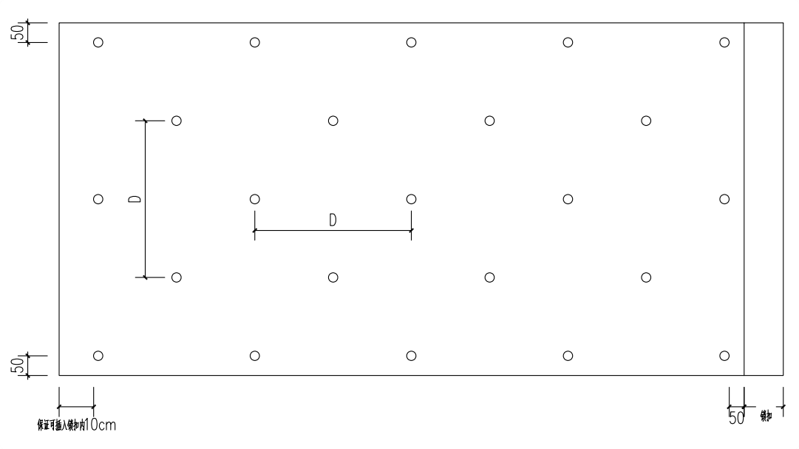
图 5.4.2 限位器示意图
5.4.3 套筒安装应通过插槽式锁扣围箍成成闭环状态，叠加长度宜>50 mm，以保证连接强度和水密性（图5.4.3）。
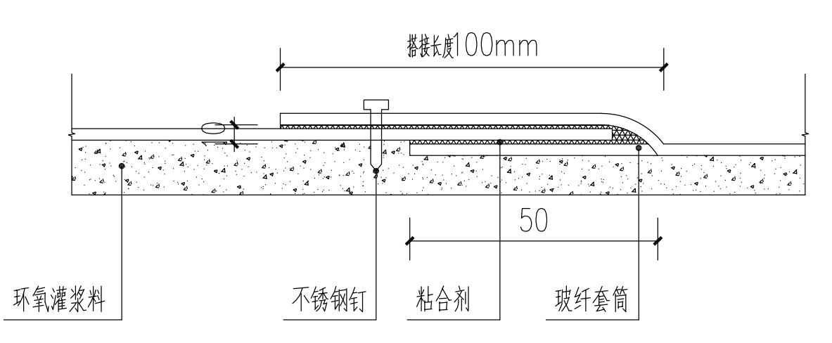
图 5.4.3 插槽式锁扣示意图
5.4.4 套筒应安装在病害区域上下各延长300 mm～800 mm的位置。
5.4.5 套筒安装完成后应采用紧固带进行临时固定。临时固定时，套筒不得出现滑移、变形、错位、脱落等现象。紧固带应依据加固范围高度确定，每100 cm～200 cm布置一道。
5.4.6 紧固带固定施工完成，应采用紧固件紧固套筒锁扣处，紧固位置宜间隔 150 mm，并应对水下套筒的加固范围、安装情况、锁扣紧固情况检查并验收。

5.5 底部密封及封底灌浆料灌注
5.5.1 底部密封施工应采用密封条封底，结构物与套筒底部之间不得存在空隙和漏浆现象。
5.5.2 灌浆料应采用高位漏斗重力灌浆法或压力注浆法灌注，封底应在灌注高度达到 100 mm～150 mm 时停止。
5.5.3 底部密封后进行封底灌注；待封底灌注固化，对底部密封情况进行检查后方可进行下一步的灌注施工。
5.5.4 灌浆料应与原结构、包裹材料具备良好的粘结性能。

5.6 灌浆料灌注
5.6.1 灌浆料的灌注应在封底灌浆料固化后进行。
5.6.2 墩柱或桩基加固高度≤2m时灌浆料应一次性灌注至顶部；加固高度>2m时，应分多次灌注施工，每次灌注高度宜控制在 1.5m～2m，每次灌注待下层灌浆料固化后再进行下一次灌注。
5.6.3 灌注口的布置应根据墩柱或桩基直径进行环向、均匀、对称布置，宜设置 2～4个灌注口。

5.7 顶部密封
5.7.1 灌浆料灌注施工完成后，顶部 50mm 位置应采用环氧封闭胶密封，封闭胶宜与桩基加固的结构物连接面形成平滑斜截面（图5.7.1）。
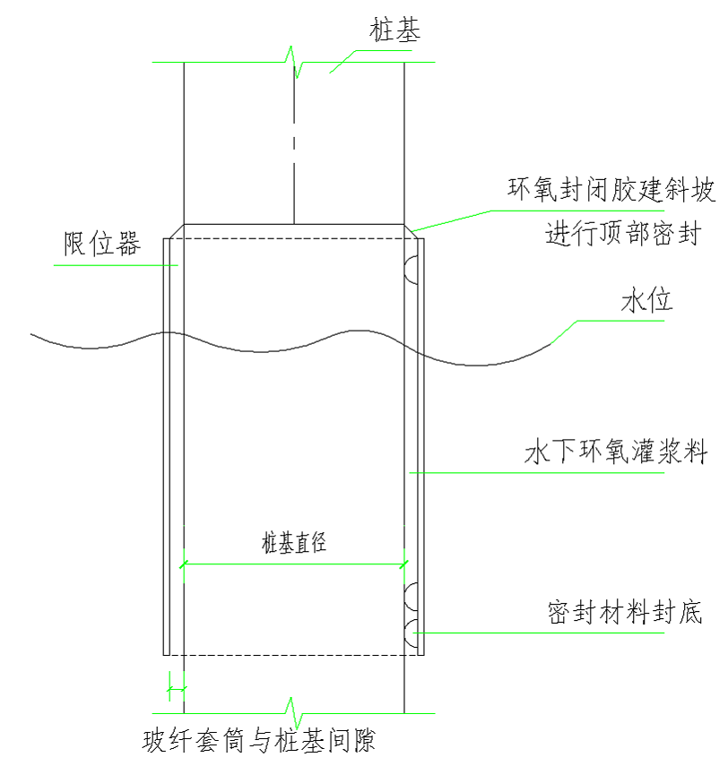
图 5.7.1 玻纤套筒加固桩基剖面图
5.7.2 顶部密封施工完成后，其表面外观应饱满、光顺，无结皮、凝胶、沉淀、结块等不良现象。
5.7.3 环氧封闭胶与混凝土和玻纤套筒的粘结应牢固，无脱胶、开裂情况。

5.8 紧固带拆除
5.8.1 紧固带拆除应在灌浆料完全固化后进行。
5.8.2 紧固带拆除后，应检查套筒安装的完整性，确认套筒与原结构紧密贴合、锁扣处固定良好，且套筒接缝处密封良好。
5.8.3 紧固带拆除后，玻纤套筒表面不得有明显损伤。

6 施工质量验收
6.0.1 水下结构玻纤套筒加固工程验收时应检查下列资料：
1 玻纤套筒加固工程的施工图和其他设计文件。
2 玻纤套筒加固工程所用材料的产品合格证、产品质量保证书、产品性能检测报告、产品说明书及进场验收记录。
3 施工单位自检记录及施工记录。
6.0.2 玻纤套筒加固工程实测项目应符合表6.0.2的要求。
表6.0.2 玻纤套筒加固工程实测项目
项次 | 检查项目 |  | 合格标准 | 检查方法 | 频率
1 | 常规基面处理情况 |  | 裸露钢筋除锈，钢桩清除涂层，基面干净 | 目测 | 全部
1 | 水下基面处理情况 |  | 裸露钢筋除锈，钢桩清除涂层，基面干净 | 水下录像作业进行影像采集 | 全部
2 | 玻纤套筒尺寸误差 |  | 尺寸偏差0~+50mm | 钢尺测量 | 全部
3 | 玻纤套筒厚度误差 |  | 厚度偏差0~+1mm | 钢尺测量 | 全部
4 | 底部密封情况 |  | 密封完好，无漏浆 | 灌浆前，套筒内部滴加墨水，观察套筒外部墨水扩散 | 全部
5 | 搭接质量 |  | 搭接长度偏差0~+50mm | 钢尺测量 | 全部
6 | 灌浆料灌注质量 | 总有效粘结面积与总粘结面积之比 | 不应小于95% | 用橡皮锤轻敲，若声音空洞则有空鼓。 | 全部
6 | 灌浆料灌注质量 | 灌浆料用量 | 大于1.05倍的理论用量 | 台秤称量 | 全部
7 | 玻纤套筒加固系统粘结质量 |  | 正拉粘结强度≥2.5 MPa，或为混凝土内聚破坏 | GB 50550-2010 附录U | 不少于3处
- （规范性）
压缩弹性模量测定方法
  - 试验设备及装置
    - 力学试验机
试验机的加载能力，应满足使试件的破坏荷载处于试验机标定满负荷的20%～80%之间。试验机力值的示值误差不应大于1%。试验机应能连续、平稳、速率可控地施荷，配备的压力板应能平衡调整。
    - 应变测量装置
应变测量装置最大的灵敏度应为50个微应变（一个微应变με=10⁻⁶），标距为80 mm，应能连续指示长度的变化，宜有自动记录功能。应变测量装置的示值误差不应超过2%。
  - 试件制备
    - 样品各组分混合均匀后填充至符合JC/T 726的试模中成型。试件应为长方体，尺寸为40 mm×40 mm×160 mm。
    - 常规试验时，每组试件数量不应少于3个；仲裁试验的试件数量应加倍。
    - 成型后的试件应在标准条件下静置养护7 d。
  - 测试步骤
试验应按下列步骤进行：
a）试验开始前，先将试件表面与上、下承压板面擦拭干净。
b）在试件相对的两个浇筑面上安装应变测量装置，测量装置的标距居中布置在试件的长度轴向上。安装时不应使试件弯曲和损坏，夹具和试件间不应有滑动。
c）将试件放置在试验机下压板中心位置，试件的中心应与试验机下压板中心对准。调整试验机，使上压板表面与试件端面平行。
d）以200 N/s的速率均匀加荷，直到应变达到0.0022，记录此时的荷载N₁，均匀卸载。
e）重复步骤d）至少2次，保证试件和压板的位置准确，应变测量装置应准确地指示读数。如果在N₁荷载下，单个应变值不在应变平均值的±10%的范围内，应重新将试件对中。重复操作，如果仍不能使差值减少到该范围内，则该样品应舍弃不用。
f）上述步骤完成后，把试件重新加载至N₂，N₂为N₁的10%，把应变测量装置示值归零。然后在N₂与N₁之间重复加荷、卸荷，共循环4次。测定此时应变的增量。
  - 试验结果
    - 试验结果的计算
压缩弹性模量应按式（A.1）计算：
$E_{c}=\frac{L_{0}×△P}{A×△L}×{10}^{-3}$ ………………………………（A.1）
式中：
$E_{c}$ —— 压缩弹性模量，单位为吉帕（GPa）；
$L_{0}$ —— 测量应变时所采用的标距，80 mm；
△P —— 荷载增量，为N₁和N₂的差值，单位为牛顿（N）；
A —— 试件承压面积，1600 mm²；
△L —— 与荷载增量对应的标距L₀内的变形增量，单位为毫米（mm）。
    - 试验结果的表示与评定
取同一批材料中3个试件的压缩弹性模量的算术平均值，精确到0.1 GPa。
  - 试验报告
试验报告应包括下列内容：
- 受检水下环氧灌浆料的名称、牌号、批号和来源；
- 试件的制备方法及养护条件；
- 试件的编号，试验中上限荷载N₁和下限荷载N₂；
- 试验时环境的温度、湿度；
- 试验机的型号、量程、加载速度；
- 每个试件的压缩弹性模量、应变值及结果的算术平均值；
- 试验日期和试验人员。

- （资料性）
水下状况检查记录表（样表）
表B.1 水下状况检查记录表
工程名称 |  |  | 墩柱或桩基号
检查日期 |  |  | 检查人
天气情况 |  |  | 水位高程(m)
施工负责人 |  |  | 记录人
序号 | 检查项目 | 检查内容与标准 |  | 检查结果  (是/否) | 问题描述与处理建议 | 备注
1 | 表面平整度 | 基面是否平整，无突出物、尖锐棱角，不平整度＞5mm/m²
2 | 蜂窝、麻面 | 是否存在蜂窝、麻面，累计面积＞构件面积的20%，单处面积＞1.0㎡
3 | 剥落、露筋 | 是否存在剥落、露筋，累计面积＞构件面积的3%，单处面积＞0.25㎡
4 | 空洞、孔洞 | 是否存在空洞、孔洞，累计面积＞构件面积的3%，单处面积≥0.5㎡
5 | 钢筋锈蚀 | 是否存在钢筋锈蚀，有无沿筋裂缝或锈迹，主筋是否锈断或严重锈蚀
6 | 混凝土碳化/腐蚀 | 是否存在碳化、腐蚀现象，碳化深度是否超过保护层，表面是否粉化、松散
7 | 磨损、冲蚀 | 是否存在磨损、冲蚀，累计面积＞构件面积的5%，无结构性损伤
8 | 裂缝 | 是否存在裂缝，裂缝宽度是否在允许范围内（≤0.2mm）
9 | 生物附着 | 表面是否存在藻类、贝类等海洋生物，及淤泥、杂物、油污等附着
10 | 结构稳定性 | 是否存在缩颈、变形、松动等结构失稳现象
注：“是”表示存在问题，需在“问题描述与处理建议"中详细说明并记录处理措施；“否”表示符合施工条件，无需处理。

本规程用词说明

为便于在执行本规程条款时区别对待，对要求严格程度不同的用词说明如下：
1 表示很严格，非这样做不可的：
正面词采用“必须”，反面词采用“严禁”；
2 表示严格，在正常情况下均应这样做的：
正面词采用“应”，反面词采用“不应”或“不得”；
3 表示允许稍有选择，在条件许可时首先应这样做的：
正面词采用“宜”，反面词采用“不宜”；
4 表示有选择，在一定条件下可以这样做的，采用“可”。

引用标准名录

下列文件中的内容通过文中的规范性引用而构成本文件必不可少的条款。其中，注日期的引用文件，仅该日期对应的版本适用于本文件；不注日期的引用文件，其最新版本（包括所有的修改单）适用于本文件。
GB/T 1447 纤维增强塑料拉伸性能试验方法
GB/T 1449 纤维增强塑料弯曲性能试验方法
GB/T 3854 纤维增强塑料巴氏（巴柯尔）硬度试验方法
GB/T 2576 纤维增强塑料树脂不可溶分含量试验方法
GB/T 1462-2005 纤维增强塑料吸水性试验方法
GB 50728-2011 工程结构加固材料应用安全性鉴定规范
GB/T 2573-2008 玻璃纤维增强塑料老化性能试验方法
GB/T 16222.3-2022 塑料 实验室光源暴露试验方法 第3部分：荧光紫外灯
GB/T 50448-2015 水泥基灌浆材料应用技术规范
GB/T 2567 树脂浇铸体性能试验方法
GB/T 7124 胶粘剂拉伸剪切强度的测定（刚性材料对刚性材料）
GB/T 17671 水泥胶砂强度检验方法（ISO法）
JC/T 726 水泥胶砂试模
中国工程建设标准化协会标准

水下结构玻纤套筒加固系统技术规程

T/CECS XXX－202X

条文说明

制 定 说 明

本规程制定过程中，编制组进行了水下玻纤套筒加固技术的深入调查研究，总结了我国工程建设领域的实践经验，同时参考了国外先进技术法规、技术标准等。通过对玻纤套筒的主要力学性能和耐久性能，及水下环氧灌浆料的关键力学性能等重要指标进行专项研究，取得了丰富的研究成果。
为便于广大技术和管理人员在使用本规程时能正确理解和执行条款规定，《水下结构玻纤套筒加固系统技术规程》编制组按章、节、条顺序编制了本规程的条文说明，对条款规定的目的、依据以及执行中需注意的有关事项等进行了说明。本条文说明不具备与标准正文及附录同等的法律效力，仅供使用者作为理解和把握标准规定的参考。

目 次

本规程用词说明 22
引用标准名录 25
条文说明 26
1 总 则 29
3 材 料 30
4 设 计 32
4.1 一般规定 32
4.2 结构计算 32
4.3 构造要求 32
5 施 工 33
5.2 一般规定 33
5.3 基面处理 33
5.4 套筒安装及固定 33
5.5 底部密封及封底灌浆料灌注 34
5.6 灌浆料灌注 34
5.7 顶部密封 34
6 施工质量验收 35

1 总 则
1.0.1 现在城市发展进入城市更新的重要时期，要求强化历史文化保护，塑造城市风貌，由大规模增量建设转为存量提质改造和增量结构调整并重，这将加快推进城市基础设施的改造。水下结构墩柱或桩基多为混凝土或钢结构构件，受服役年限、工况环境或灾害等一系列因素影响，其性能出现了退化，甚至严重危及结构安全。或，由于要改变原建筑物用途、原有建筑物不能满足现有规范要求而需要对其进行修复加固。同时，加固改造后建筑结构的承载能力和耐久性要求较新建时的要求更高。
玻纤套筒加固系统作为一种全新的加固修复工艺，具有施工便捷、耐腐蚀性优异、低成本等优势，通过在待维修加固的墩柱或桩基周围包裹高强度、永久性的玻纤套筒，并将环氧体系灌浆料灌注在待加固构件与套筒之间的空隙内的方式，利用凝结后的灌浆料将玻纤套筒和待加固构件固结为一个整体从而实现加固修复及防腐的目的。目前，玻纤套筒加固技术经国内外多所大学及独立权威机构研究测试，及大量工程实践应用，证明其技术可靠，施工便利，性能优越，已逐步成为替代传统增大截面法加固和钢套筒板加固技术的新型综合加固技术，符合节约资源和可持续发展的方针政策。编制组在总结该技术科研成果和实践经验的基础上，为使玻纤套筒加固水下结构墩柱或桩基构件应用规范化，做到技术先进、安全适用、经济合理、确保质量，获得更好的经济效益和社会效益，制定本规程。
本条给出了本规程的适用范围。本规程适用的范围是玻纤套筒加固水下结构墩柱或桩基构件的设计、施工和验收。水下结构墩柱或桩基构件因设计失误、施工问题、材料质量不符合要求、荷载增加、使用功能改变以及因遭受长期混凝土碳化、火灾、水灾、风灾、地震等灾害使结构和构件遭到损坏，均可采用玻纤套筒加固系统进行处理。

3 材 料
3.0.1 本节给出了玻纤套筒的规格尺寸允许偏差、基本性能和耐久性能的技术要求。其中，经大量实验研究表明，玻纤套筒的所用纤维材料的双向拉伸对于玻纤套筒提升构件轴向承载能力有较大影响，因此所选用玻纤套筒的双向拉伸强度最小值均应≥200MPa。同时，玻纤套筒在约束结构横向变形时展现出的刚度是影响其工程加固效果的重要因素，因此需对玻纤套筒的拉伸弹性模量做一定要求，保证水下结构玻纤套筒加固技术的实施效果。另外，由于玻纤套筒加固系统中玻纤套筒长期出于浪溅区，在承受浪溅区腐蚀的同时还会受到紫外线腐蚀，因此玻纤套筒加固系统中所使用的玻纤套筒还应具备较好的耐久性能。
3.0.2 本节给出了水下环氧灌浆料的外观要求、性状特征要求、技术指标。环氧灌浆料作为玻纤套筒加固系统中的重要组成部分，其承担着传递受损构件核心和玻纤套筒间应力的作用，在玻纤套筒加固系统中发挥着关键作用。经过国内外研究及大量实验数据表明，灌浆料只有与基面和玻纤套筒之间有着足够强的粘接性能，才能保证上述三者在应用过程中形成一个整体共同承受构件荷载，因此灌浆料与混凝土基材间的正拉粘接强度应≥2.5MPa，且为混凝土内聚破坏。同时，灌浆料的是否有效使用还取决与其抗压强度、截锥流动度等关键项目指标是否满足相应标准要求。为保证一定的材料强度，该技术中采用的水下环氧灌浆料含有骨料，与传统纯环氧树脂类灌浆材料有显著区别，制备小尺寸试件时容易因骨料沉降而引起测试结果偏差，因此在测试其抗压强度和抗折强度时采用的标准为GB/T 17671-2021。水下环氧类灌浆料的粘接性能及耐久性能均明显优于传统水泥基灌浆料，为保障水下结构玻纤套筒加固系统的长期耐久性，不得使用水泥基灌浆料替代水下环氧灌浆料，材料送检时必须对其环氧特征峰、劈裂抗拉强度和压缩弹性模量等关键性能进行确认。
3.0.3 给出了环氧封闭胶的外观要求、技术要求。环氧封闭胶的各项技术性能指标及检验方法按照现行推荐性国家标准《树脂浇铸体性能试验方法》GB/T 2567、《胶粘剂拉伸剪切强度的测定（刚性材料对刚性材料）》GB/T 7124和《工程结构加固材料安全性鉴定技术规范》GB 50728的规定执行。环氧封闭胶作为玻纤套筒搭接处的粘接材料，应展现出以较快速度达到高拉伸剪切强度的特点，因此需要关注其粘接性能。

4 设 计

4.1 一般规定

4.2 结构计算

4.3 构造要求

5 施 工

5.2 一般规定
5.2.1～5.2.4 施工单位技术人员要参加相关单位组织的设计交底，熟悉图纸；要了解现场实际情况，如现场复核被加固构件的实际尺寸，并结合施工情况提出施工建议，需针对该加固技术的特点和施工条件，认真做好专项施工方案的编制。做好材料的进场检验和验收，并确保机具能够满足施工的需要，同时要求其性能可靠，保障正常施工。对加固构件进行放线定位，确定加固范围，保证加固构件和部位的正确性。

5.3 基面处理
5.3.1～5.3.2 加固基材表面应确保无附着物、无浮尘、疏松物及油污，以清除不利与灌浆料结合的因素。规定了桩基需植筋时所参考标准。对旧混凝土表面进行凿毛处理需凿掉3-4mm的混凝土面层，露出里面的骨料，并将表面清理干净，以增加灌浆料与基材间的粘结强度，对特别坚硬的基材可利用电锤凿毛。试验证明原混凝土构件表面凿毛处理对提高表面粘结力非常有效。
5.3.3 规定了对加固范围内钢构件和钢筋及玻纤套筒与混凝土上下边缘交界处的处理要求。

5.4 套筒安装及固定
5.4.1 本条规定了套筒使用前的处理要求以及密封胶涂抹要求。密封胶应按照厂家的产品说明要求进行配制施工，密封胶要随用随配置，可根据固化时间、作业面积确定每次配置用量。
5.4.3～5.4.4 规定了套筒安装后的叠加长度、安装位置及固定要求。
5.4.5 规定了紧固件的安装要求。

5.5 底部密封及封底灌浆料灌注
5.5.1 规定了底部密封所用材料。合适的密封材料能够避免出现空隙和漏浆现象。
5.5.2~5.5.4 规定了封底灌浆料的灌注方法、灌注高度及材料要求。灌浆料封底能够避免后续灌浆过程中出现漏浆的风险。同时还解决了底部密封材料无法承受所有所有灌浆料重量的问题。封底灌浆料完成固化后自然承担了密封的作用。

5.6 灌浆料灌注
5.6.1 本条规定了灌浆料的灌注时间，是为避免出现漏浆现象。
5.6.2 本条规定了灌浆料的灌注次数。根据不同加固高度选择不同的分级灌注次数，能够有效避免灌浆料固化过程中造成的涨模现象。
5.6.3 规定了灌浆口分布要求，目的在于加速灌浆料的流平效果。

5.7 顶部密封
5.7.1 规定了灌浆料施工完成后密封胶的施工位置及施工要求。密封胶做成平滑斜面后外观美观，另外还能够防止玻纤套套筒顶部积水。
5.7.2 规定了紧固带的拆除条件。其目的在于保证玻纤套筒加固系统完全达到加固效果，避免提前拆除紧固带后玻纤套筒的所产生的应力会造成与灌浆料的脱粘等。

6 施工质量验收
6.0.1 规定了水下结构玻纤套筒加固工程验收时需检查的资料，包括设计文件、施工文件、产品性能证明文件等。
6.0.2 规定了基面处理、玻纤套筒尺寸、灌浆质量的实测项目及要求。目的在于保证水下玻纤套筒加固系统施工完成后能够实现设计的加固效果。

